Алгоритм блокировки аккаунтов в соцсетях и сайтов,
занимающихся сбытом и пропагандой наркотических средств
- Скопировать ссылку на противоправный сайт
- Необходимо зайти на сайт Роскомнадзора https://eais.rkn.gov.ru/feedback/, найти внизу страницы раздел «Ссылки», а там — специальную форму — «Единый реестр запрещённой информации» (Фото 1).
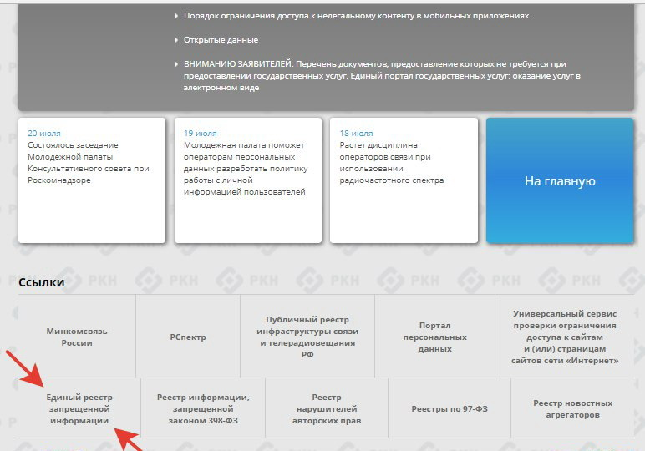
3) Нажать на кнопку «Приём сообщений» и ввести известную информацию в раздел «Подать сообщения о ресурсе, содержащем запрещённую информацию». Все поля со «звёздочкой» нужно заполнить (Фото 2).
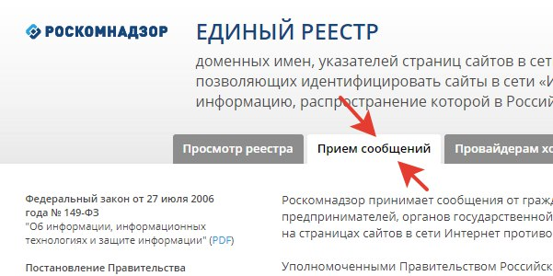

4) Здесь же можно прикрепить скриншот страницы сайта, где вы нашли запрещённую к распространению информацию (Фото 3).
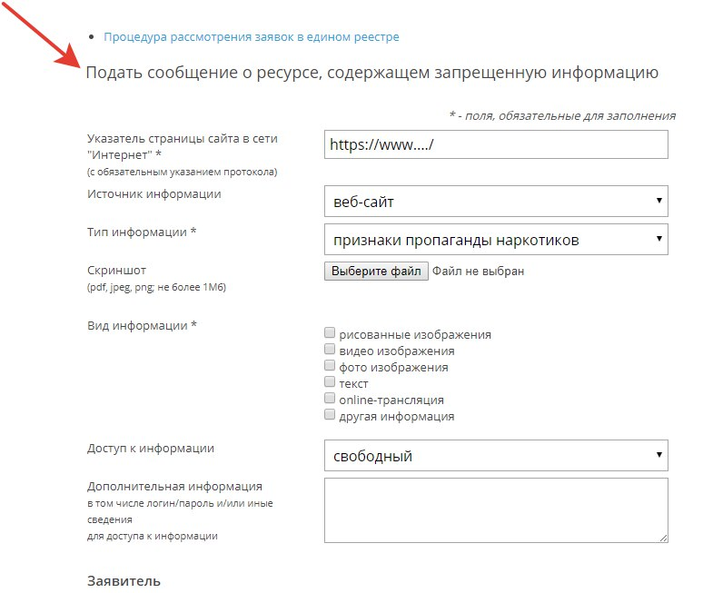
5) Необходимо указать свою электронную почту. Сотрудники Роскомнадзора обещают туда прислать ответ в течение нескольких дней. Перед отправкой заявки проверьте, правильно ли вы ввели код с картинки. Если всё верно, то появится окошко с благодарностью (Фото 4).
